ANILA 多 Agent 平台
從零到 v1.0.0 的工程實錄
聚焦 prod-intranet-card（中科院內網 / 自然人憑證卡部署版）

── 就職滿一年技術專案總結與學習報告 ──

專案性質：企業內部多租戶 AI 平台（runtime-first，air-gapped 落地）
涵蓋範圍：全部 7 條分支 + main（SSOT）+ 完整專案演進史
專案演進：2026-04-17 三專案合併 ～ 2026-06-17 v1.0.0
main 212 commits ｜ prod-intranet-card 譜系 485 commits
報告日期：2026 年 6 月

目錄
壹、寫在前面：一年之後，回看這個從零長出來的平台
貳、專案起源與演進時間軸
2.1 從三個專案到一個平台：四個關鍵時間點
2.2 唯一規劃文件 anila_plan.md：Runtime-first / Router-first
參、貫穿全專案的核心設計決策
肆、anila-core SDK 的養成：P0 / P1 / P2 階段演進
伍、整體架構總覽
陸、核心子系統技術深掘
6.1 anila-core：七階段引擎與三層記憶
6.2 anila-agent：官方 Agent 模板與開發者生態
6.3 CSP：控制 / 資料平面與 Classified 單向閂鎖
6.4 anila-core-router：LLM-as-Router 智慧分派
6.5 anila-studio：RAG + LLM + FLUX + PPTX 簡報生成
6.6 ingestion-worker：非同步 RAG 索引管線
6.7 模型服務 stack：vLLM / TensorRT-LLM / FLUX
6.8 前端：ANILA_UI 與 ANILALM
柒、prod-intranet-card：把平台「落地」到內網
7.1 自然人憑證卡認證：從假驗章到真實 PKCS#7/CMS 驗章
7.2 內網登入收斂與 owner break-glass
7.3 離線 / Air-gapped 部署工程
7.4 nginx 閘道 hardening
捌、七條分支的策略與同步方法論
玖、安全：一次完整的弱點稽核（88 findings）
拾、AI 治理：對齊 ISO/IEC 42001:2023
拾壹、工程旅程：轉折、逆轉與教訓
拾貳、一年回顧：我從這個專案學到什麼
拾參、結語與未來展望
附錄 A 專案統計數據
附錄 B 七分支對照表
附錄 C P0/P1/P2 里程碑精選
附錄 D 關鍵檔案地圖

壹、寫在前面：一年之後，回看這個從零長出來的平台
這份報告是我就職滿一年的學習總結。上一版我只寫了 prod-intranet-card 這一條分支，但後來我意識到：如果只談落地的那一面，就看不見這個專案真正的「起末」——它是怎麼從三個彼此獨立、還沒整合的專案，一路長成今天這套有 main 作為唯一真實源（SSOT）、底下再分出七條為不同部署對象量身分支的平台。所以這一版我把整個專案的演進史，連同所有分支，都重新讀過一遍再寫。
這一年我真正參與並主導的，是把「onyx / myCSPPlatform / AgenticRAG」三個專案，重構成 ANILA——一套 runtime-first 的多 Agent 平台。它的核心理念只有一句話：把 AgenticRAG 裡那個叫 anila-core 的 Python 套件「去 RAG 化」，升格成整個平台的執行期基座（runtime foundation）；而 Router 不是重寫，是「用這個基座配置成 dispatcher 角色」的一個服務。這個判斷後來成了整個平台的脊椎。
我盡量誠實地寫：每一個我引以為傲的設計，背後幾乎都有一段「原本以為簡單、結果踩了坑、最後收斂成一個明確契約」的過程；甚至有些方向是走了一半才掉頭的。我想把這些轉折也記下來，因為那才是這一年我真正的成長。
規模上，main 累積了 212 個 commit，prod-intranet-card 譜系（含 main 之前的歷史）有 485 個。整個平台約 631 個 Python 檔、後端約 3.47 萬行、anila-core SDK 約 2.11 萬行、44 支資料庫 migration、174 個測試檔、111 份文件。這些數字不是用來炫耀，而是想說明：這一年我面對的不是練習題，而是一個要同時兼顧安全、可維運、可治理、還要能在沒有外網的機房裡跑起來的真實系統。
貳、專案起源與演進時間軸
2.1 從三個專案到一個平台：四個關鍵時間點
整個專案的「起末」可以用四個被 git tag 釘住的時間點串起來。我把它畫成一條時間軸：
時間 | 事件 | 意義
2026-04-17 | 三專案合併（onyx / myCSPPlatform / AgenticRAG） | 起點。三個專案先以 submodule 掛進來，再 inline 成完整原始碼，附上整合計畫。
2026-04-27 | 移除 onyx（tag pre-onyx-filter-repo） | onyx upstream（4690 檔 / 61MB）被 filter-repo 移除，.git 從 34MB 縮到 5.7MB（−83%）。onyx 交由各單位 agent 開發團隊，平台團隊不再維護。
2026-05-06 | main「Initial commit」重建（SSOT） | 以一個全新、與舊歷史無共同祖先的 root commit 重建乾淨歷史。這條 main 從此是唯一真實源。
2026-05-26 | 分支重組（tag pre-branch-restructure） | 把舊 prod 改名為 prod-intranet-card，並建立「公開／國軍／內網 × dev／trial／prod × 帳密／卡片」的七分支矩陣。
2026-06-12 ～ 14 | v1.0.0 發布 | main bump 版本、改授權為 GNU GPL v3.0；annotated v1.0.0 tag 落在 prod-intranet-card（內網 TLS fullchain 發布版）。

我特別想記下 onyx 移交那一刻：把一個 61MB 的上游 clone 從 repo 歷史裡乾淨地切掉，需要 git filter-repo、需要強推所有分支、需要所有人重新 clone。那是我第一次體會到「git 歷史本身也是要被治理的資產」——不是把檔案刪掉就算數，而是要讓歷史也乾淨。
2.2 唯一規劃文件 anila_plan.md：Runtime-first / Router-first
整個專案只有一份規劃文件（anila_plan.md，v7），這是刻意的——我不想讓計畫散落在無數張投影片裡。它定義了平台願景與七個建置階段：
階段 | 內容
P1 | anila-core Python runtime foundation（去 RAG 化，升格成基座）
P2 | myCSPPlatform 資料 + 控制平面（新增 agents 表、developer 角色、SSE proxy、用量結算）
P3 | Router MVP：打通 user → Router → CSP → registered agent 一條線
P4 | Onyx 未來模組規劃（僅文件，不進開發排程）
P5 | ANILA Runtime UI（end-user 對話客戶端）
P6 | 開發者生態：anila-core init / register CLI + 官方模板
P7 | 平台 hardening：Alembic migration、健康檢查、啟動安全檢查

幾個從頭到尾沒有動搖的設計決策，也都寫在這份文件裡——它們是後面所有章節的共同前提，我整理在第參章。
參、貫穿全專案的核心設計決策
這些原則在不同子系統裡反覆出現，可以說是整個平台的「憲法」：
- CSP = 資料平面 所有 LLM / Agent 流量一律經 CSP proxy，用量在 CSP 一次結算；Router 與 agent 不持有上游模型金鑰，只持有 CSP 發的 Key。
- 模型與 Agent 分離 model_registry 只管原始 LLM / embedding endpoint；新增 agents 表管理 endpoint-based 註冊 agent（owner / 審核 / manifest / 健康 / 可見性）。
- 三層憑證契約 控制面用 JWT、資料面用 CSP API Key（sk-）、CSP 對下游 agent 用 service-to-service token（csk-），真實使用者身份以可信轉發 header 傳遞。
- 關注點分離 主循環是 router / orchestrator，不預設內建業務 RAG；知識檢索能力下放到各 agent。
- 務實取捨 on-prem 部署不做 token / request 配額（migration 0006 移除），只保留 nginx IP 層 limit_req 作為 DDoS 緩衝。
這一年我學到，好的架構決策往往不是「加了什麼」，而是「明確地不做什麼、以及把責任放在哪一層」。這五條原則替我擋掉了無數次「要不要在這裡也塞個 RAG / 也存個金鑰」的誘惑。

肆、anila-core SDK 的養成：P0 / P1 / P2 階段演進
如果說平台是骨架，anila-core 就是讓 Agent 能跑起來的肌肉。它不是憑空寫的——而是綜合了三套 SDK 的深掘研究：openai-agents 當 runtime 基底、claude-code 當 harness 模式來源、antigravity 當架構參考（只借設計、不引依賴）。整個演進被切成 P0 / P1 / P2 三波，commit 紀錄幾乎是照著 roadmap 一項一項打勾完成的。
波次 | 主題 | 代表性里程碑
P0 基礎（9 項） | 生命週期 / 工具中繼 / 守門 / 政策 / 追蹤 | Lifecycle hooks、ToolMetadata（read-only/destructive/concurrency_safe）、Guardrails 框架、Policy DSL（allow/deny/disable）、AgentTool 子代理派工、Tracing 框架
P1 中期（~19 項） | 多代理 / 併發 / 記憶壓縮 / HITL / 成本 | forkSubagent prompt-cache、runTools 唯讀並行/寫入序列、CompactingSession 壓縮器、HITL pause/resume + 工具核准、Token budget、MCP bridge（timeout/retry/heartbeat）、Cost tracker、ToolSearch 延遲工具
P2 評估後實作（15 項） | 技能 / 斜線指令 / 背景任務 / 記憶 | Skill loader（frontmatter）、10 個內建 slash command、Task 背景任務、SessionMemory + autoDream 跨 session 摘要、policyLimits 組織政策、queryTracking 多層派工追蹤、draw_graph 視覺化

這一段對我個人意義很大：它逼我把 Claude Code、OpenAI Agents 這些「別人家的 harness」拆開來讀懂，再用 Python 重新長出一套適合內網、適合多租戶、適合被治理的版本。我不是抄，而是理解了每個機制「為什麼存在」，再決定要不要、怎麼放進 anila-core。完整里程碑見附錄 C。
伍、整體架構總覽
ANILA 由數個服務組成，全部以 docker compose 編排，對外只露出一個 nginx 閘道：
子系統 | 角色 | 技術 | Port
myCSPPlatform (CSP) | 控制平面 + 資料平面：使用者 / API Key / 模型 / Agent / 對話 / 審計 / OpenAI 相容代理 / 卡片 + SSO 認證 / JWKS / token 撤銷 | FastAPI + pgvector | 8000
anila-core | 執行期基座 SDK：engine / registry / tools / providers / memory / compact / security | Python 套件 | —
anila-agent | 官方 sub-agent 模板（RAG starter，git subtree） | Python（pin openai-agents 0.17.5） | 8200
anila-core-router | OpenAI 相容分派器：LLM-as-Router | FastAPI | 9000
anila-studio | 簡報 / 報告生成：RAG + LLM + FLUX + PPTX | FastAPI | 8100
ingestion-worker | 非同步索引：parse→chunk→embed→pgvector | Arq + Redis | —
ANILA_UI | Chat Runtime 前端（含卡片登入畫面） | React | nginx 後
ANILALM | 知識庫 + Studio SPA | React + TS | nginx 後
models stack | vLLM / TensorRT-LLM / FLUX 影像生成 / NV-embed proxy | 獨立 compose（anila-models-net） | —
nginx | 唯一對外閘道：Host allowlist + 7 安全 header + 限流 + TLS | nginx | 443 / 4443

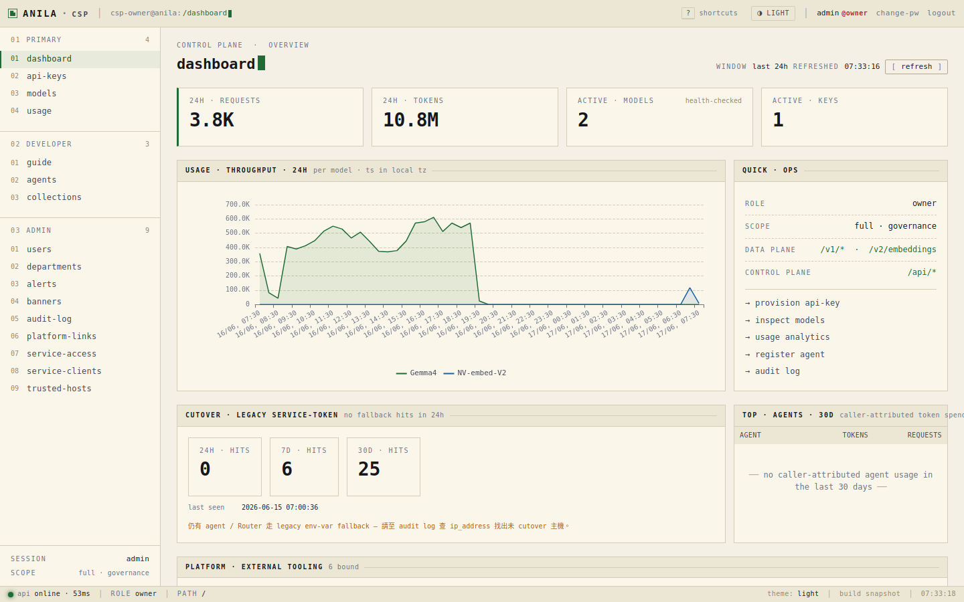
圖 1：CSP 控制台 Dashboard——平台的單一治理入口。
這套架構的精神是把「政策」與「執行」分開：所有對外、對上游、對使用者的決策都收斂在 CSP；真正的推論與 Agent 邏輯則分散在 router 與各 agent。

陸、核心子系統技術深掘
6.1 anila-core：七階段引擎與三層記憶
anila-core 的核心是一個七階段的回合循環（QueryEngine）：
Stage 1 pre_process → 注入記憶 + 檢查是否需壓縮 context
Stage 2 api_call → 呼叫 provider，串流 deltas
Stage 3 completion → 檢查 finish_reason
Stage 4 tool_exec → 工具分派（唯讀並行 / 寫入序列）
Stage 5 attachments → 把 tool 結果配回對話歷史
Stage 6 limit_check → max_turns / token 預算 / context window
Stage 7 continue? → BudgetTracker：CONTINUE / COMPACT / STOP

我很喜歡 BudgetTracker 把「要不要繼續」做成明確決策而非丟例外——它保證 agent 在真正放棄前一定先嘗試一次壓縮。所有 post-turn 工作（萃取長期記憶、更新 session memory）都用 fire-and-forget 背景 task，失敗也不拖垮這一回合。
記憶層是我最自豪的設計，分三層：短期 session 記憶、Compact 壓縮層、長期記憶（每輪自動萃取個人事實 + embed 訊息片段，下次對話用向量 ANN 自動帶回，跨 agent 共享）。
關鍵的架構分工（記憶層 RFC 的 route 3）是：anila-core 定義「記憶是什麼、怎麼萃取、相關性怎麼算」，CSP 負責「記憶存在哪、誰能存取」，兩邊用一個 MemoryAdapter Protocol 對接。這個分工讓記憶語意可單元測試、可換後端（檔案系統給 dev、PostgreSQL+pgvector 給 prod），而不用改 agent 程式。記憶 chunk 還帶 is_encrypted 旗標，與後面講的 Classified 閂鎖咬合。
6.2 anila-agent：官方 Agent 模板與開發者生態
anila-agent 是給各單位開發者「複製來改」的官方 RAG 模板（git subtree），它示範了一個 agent 該長什麼樣。它不是 anila-core 的依賴，而是一份獨立的最佳實踐參考。我在它身上放了三個我很在意的設計：
- 政策守門 Deny-all 政策：configs/policy.yaml 預設 deny、唯讀工具自動放行；寫入 / admin 工具「必須」有明確規則，否則 agent 啟動就 fail-closed 報錯。
- 離線不變式 Air-gap 三鐵律：強制走 Chat Completions（vLLM 沒實作 Responses API）、關閉 tracing（避免連 platform.openai.com）、注入 self-signed TLS 信任。
- 記憶隔離 多租戶 memdir：以 CSP service token 驗證身份 → 每位使用者獨立記憶目錄；萃取記憶時還會清洗 PII / 金鑰（csk-、sk-、JWT、email）。
開發者流程是：fork 模板 → 在 /developer/agents 精靈註冊 → 自助核發一把 csk-（同一把同時授權 agent inbound 與 RAG 檢索 outbound，narrowly scoped 到綁定的 collection）→ admin 審核 → 上線。
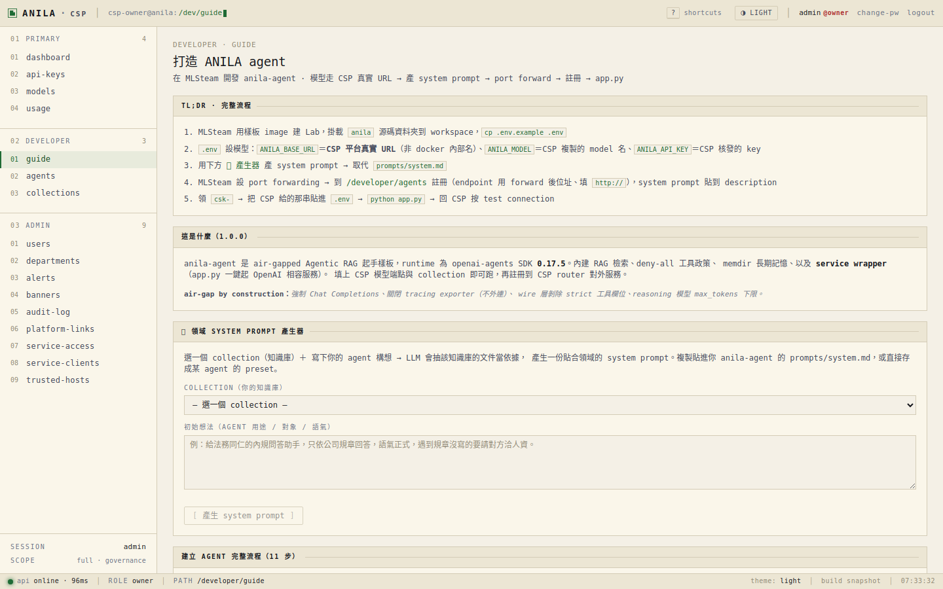
圖 2：開發者指南——各單位照模板複製出自己的 Agent 並註冊進來。
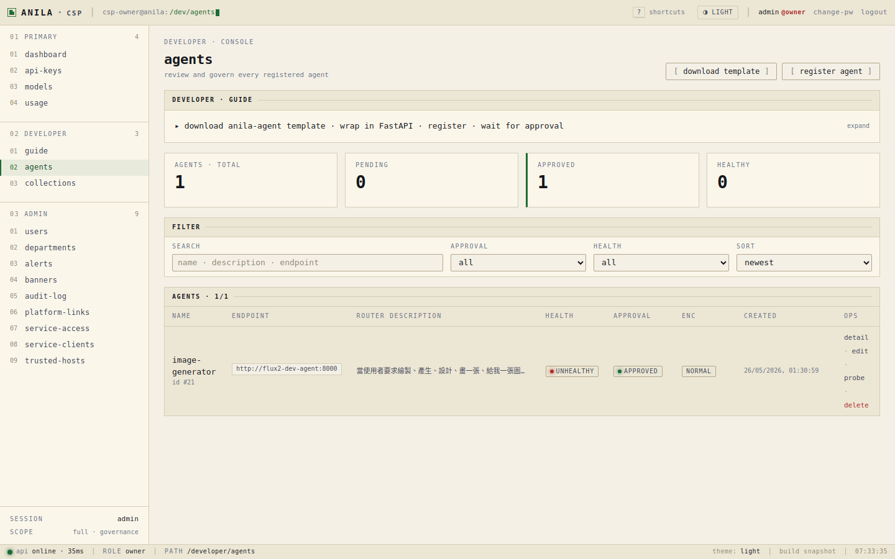
圖 3：Agent 登錄與審核——developer 註冊、admin 審核後才可被發現 / 呼叫。
6.3 CSP：控制 / 資料平面與 Classified 單向閂鎖
CSP（myCSPPlatform，FastAPI）是平台心臟，分控制平面（/api/*，走 JWT）與資料平面（/v1/*，走 CSP API Key）。我想特別談 Classified 單向閂鎖（one-way latch）：主 LLM 對話預設未加密，但只要對話「碰到」需要加密的 agent，整段對話就升級為機密，且永不降級——對應到資料安全的 Bell-LaPadula「no write-down」精神。
閂鎖路徑 | 觸發條件 | 標記
Agent 驅動 | 路由到 requires_encryption=true 的 agent | classified=true
記憶繼承 | 取回的記憶 chunk 帶 is_encrypted=true | classified=true + classification_inherited=true
管理員直接標記 | 管理員在 UI 手動標機密 | classified=true（人為）

三條路徑都用 idempotent SQL（WHERE classified=FALSE）只閂一次，並持久化到 DB；CSP + Router + UI 三層都鎖，UI 沒有任何解除機密的開關，連公開分享 endpoint 都會在 classified 時遮蔽標題與內容。
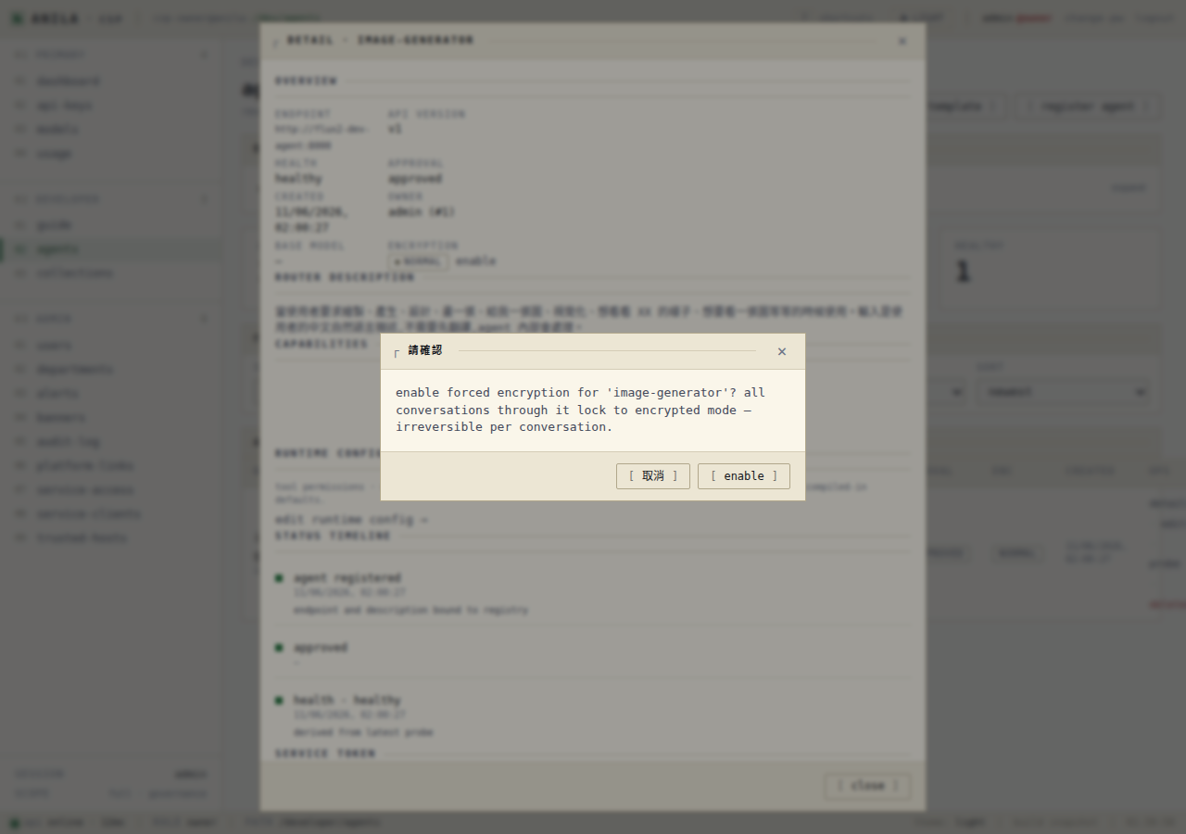
圖 4：Classified 單向閂鎖——對話一旦升級機密，介面無降級路徑。
CSP 也承載交接（handoff）、審計日誌（所有 admin 操作 + 卡片 / OIDC 登入失敗自動寫入，且 fail-soft——記不到 log 不該讓正常操作回 500）、以及 user < developer < admin < owner 的角色階層；owner-only 欄位（IP、metadata）對一般 admin 遮成「<owner-only>」。
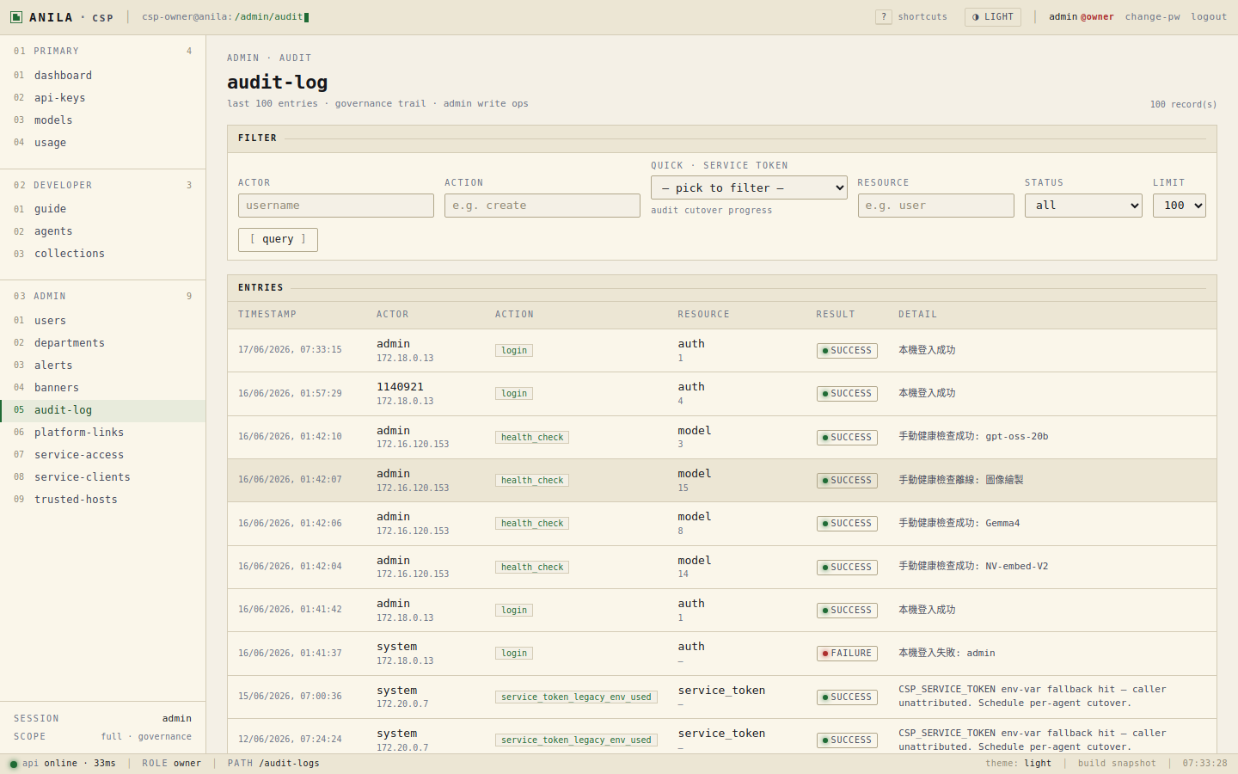
圖 5：審計日誌——每筆 admin 操作與登入事件都可追溯。
6.4 anila-core-router：LLM-as-Router 智慧分派
Router 本身只是約兩百行的薄部署層，分派邏輯在 anila-core。它向 CSP 取得這把 API Key 可用的 agent 清單（TTL 快取），放進 system prompt，讓主 LLM 決定要 (a) 輸出 DISPATCH:<agent_id>:<query> 派工、(b) 直接回答、或 (c) 反問澄清。實作上兩個很真實的細節：要用 Unicode-aware regex 解析中文 agent 名稱；以及替 Gemma 類模型寫一個 sanitizer，把漏出的英文思考段和中文正式答案切開。
6.5 anila-studio：RAG + LLM + FLUX + PPTX 簡報生成
Studio 把平台能力「秀給人看」：選知識庫、給主題，就生出簡報（也支援報告 / 心智圖 / 資訊圖 / 資料表）。管線是 RAG 取回 → LLM 產生投影片 spec（嚴格 JSON）→ Pydantic 驗證 → pptx-renderer 渲成 .pptx → 截圖 → 視覺 QA（幾何檢查 + Gemma VLM）→ 有缺陷就 LLM 修正再渲一次。
一個很重要的工程教訓：早期 Studio 是同步 endpoint，一個請求 hold 連線 60–180 秒，不但卡死 UI，還因 CJK 編碼的缺陷 metadata 撐爆 nginx 8KB header buffer 回 502。我把它整個改寫成 job-based 非同步：POST 立刻回 202 + job_id（<50ms），前端輪詢、最後下載 .pptx；並把 nginx proxy buffer 開到 32k。影像用 FLUX 並做品質 gate（生 N 個候選、VLM 排序、retry 換 seed stride）。
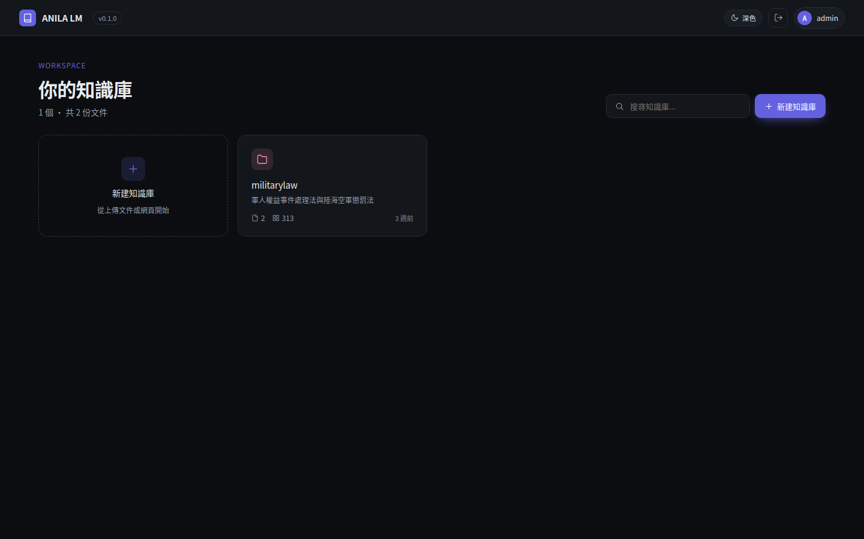
圖 6：ANILALM 知識庫 + Studio——從知識庫一鍵生成簡報。
6.6 ingestion-worker：非同步 RAG 索引管線
文件進知識庫後由 ingestion-worker（Arq + Redis）非同步處理：parse → 圖片 caption（VLM）→ chunk（hierarchical）→ embed → 寫 pgvector。幾個值得記下的設計：
- 維度契約 向量維度截斷契約：NV-embed-V2 原生 4096 維，DB schema 是 halfvec(4000)，client 端截掉尾端 96 維並對每個回應做維度斷言（fail-fast）。
- 列級安全 RLS 隔離：worker 以非 superuser 的 csp_app 角色連線，每次寫入前 SET LOCAL anila.collection_id，從資料庫層防跨知識庫洩漏。
- 關係圖 跨文件關係抽取：規則式 + LLM 式 + 相似度式三條獨立 pipeline 產生文件關係圖；citation extractor 還收緊濾掉「前二項」「其他法」這類雜訊。
- 可評估 Chunking Evaluator：對多種切塊策略跑 Hit@1 / Hit@5 / MRR，甚至用 LLM-as-judge 打分，再推薦最佳策略。
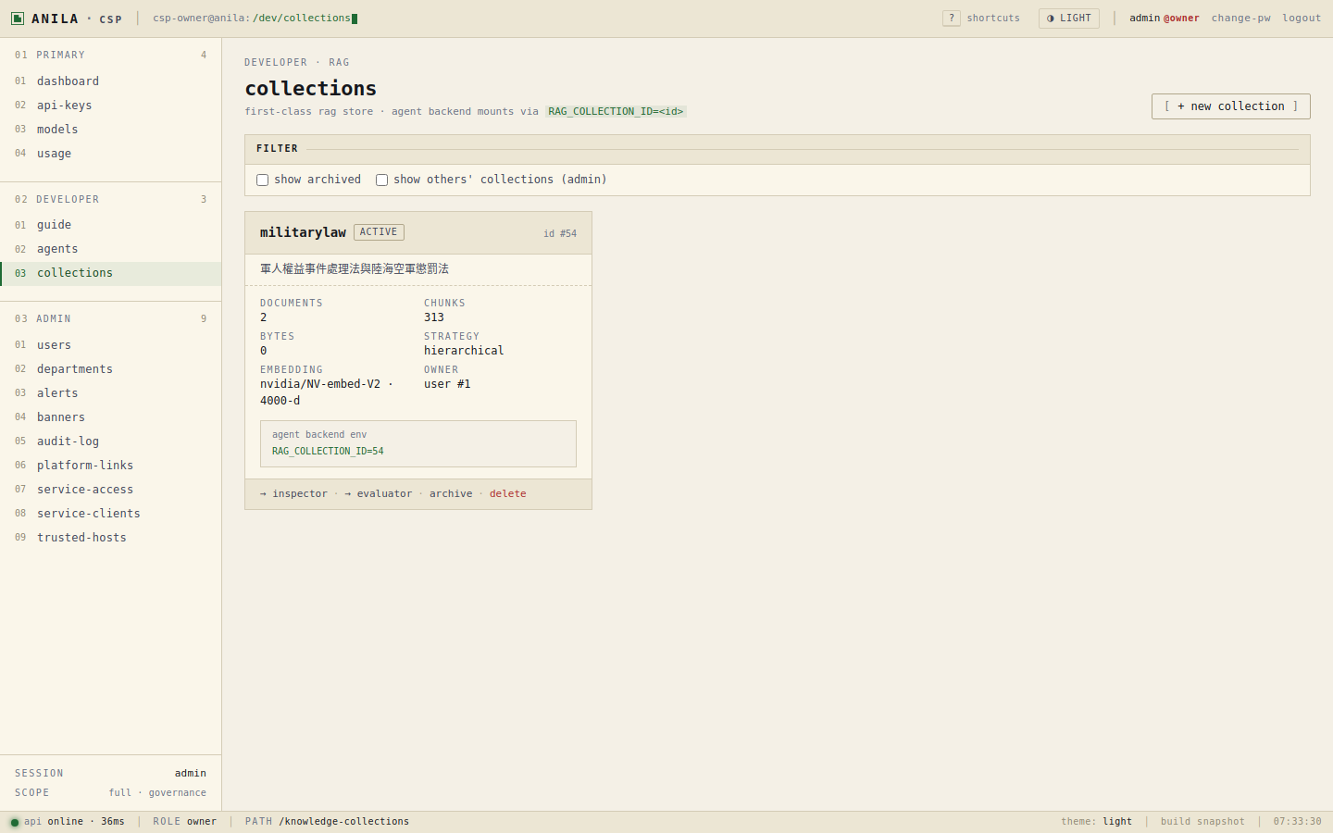
圖 7：知識庫 Collections——文件經 ingestion-worker 索引後即可被 Agent 檢索。
6.7 模型服務 stack：vLLM / TensorRT-LLM / FLUX
模型 stack 跑在獨立的 anila-models-net network 上，全部 expose 不對 host 開 port，只靠容器 DNS 互通。主要服務：
服務 | 引擎 / 模型 | 角色
gpt-oss-20b | TensorRT-LLM | 推理 LLM（單 H100）
gemma4 | vLLM + MTP 推測解碼 | 主 LLM（gemma-4-31B-it，prefix caching + fp8 KV cache）
nv-embed-triton / proxy | Triton + OpenAI 相容 shim | NV-Embed-V2 embedding（proxy 把 Triton 協定轉成 /v1/embeddings）
flux2-dev | FLUX.2-dev（bf16，雙 H100） | 影像生成核心（/generate，回 base64 PNG）
flux2-dev-agent | OpenAI 相容包裝 | 影像 agent：中文→英文 prompt 翻譯（gemma4）→ flux2-dev → 存圖 → 回 Markdown 圖連結

我特別喜歡 flux2-dev-agent 的設計：它把「對話式中文需求」先用 gemma4 翻成 FLUX 友善的英文描述，翻譯失敗就 graceful 退回原文（不讓圖生失敗）；整條 user → Router → DISPATCH:image-generator → 翻譯 → 生圖 → nginx 服務 PNG 的流程，全程不出 anila-models-net。
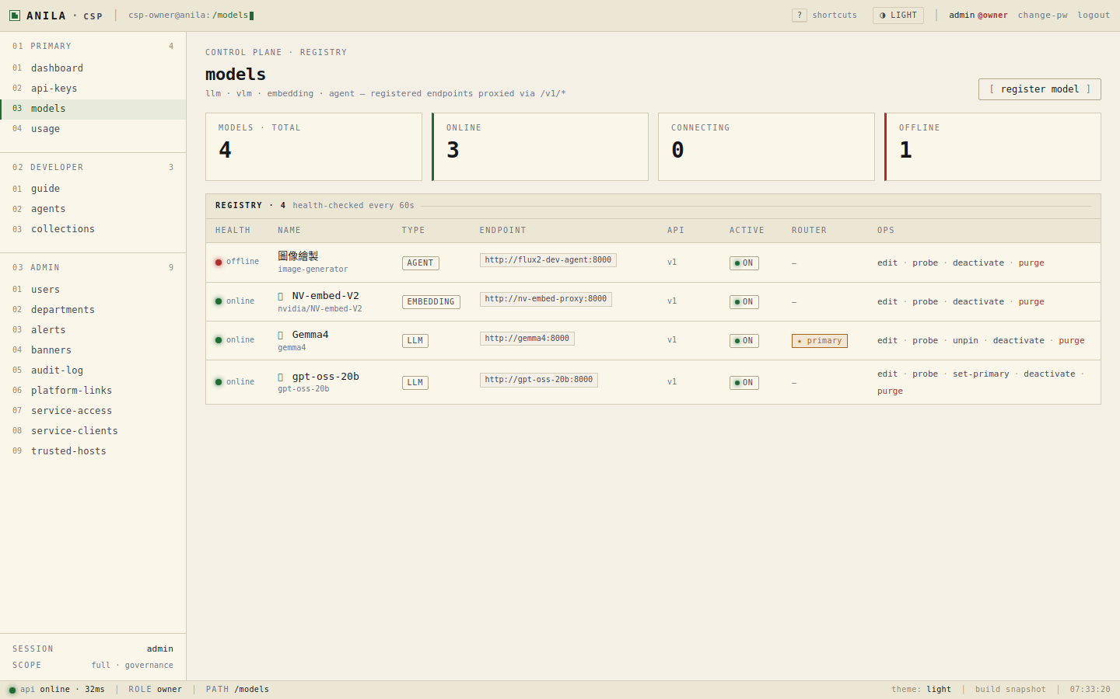
圖 8：模型登錄——含 ISO 42001 所需的 model card、權重 SHA256 等可追溯欄位。
6.8 前端：ANILA_UI 與 ANILALM
ANILA_UI（React）是終端使用者對話介面，完全不在前端存 token（httpOnly cookie + double-submit CSRF）。為支援 agentic 功能，我設計了一套 typed SSE 事件介面（onInterrupt / onTodos / onFollowUps / onToolCallStarted / onSpans…），讓前端即時呈現 agent 的暫停詢問、待辦、工具執行、甚至 OTel trace 樹。分類一律由後端驅動，前端沒有手動鎖 / 解鎖開關。ANILALM 則是知識庫 + Studio 的 SPA，掛在 nginx /anilalm/ 下，另包一個 Node + LibreOffice 的 pptx-renderer 微服務。
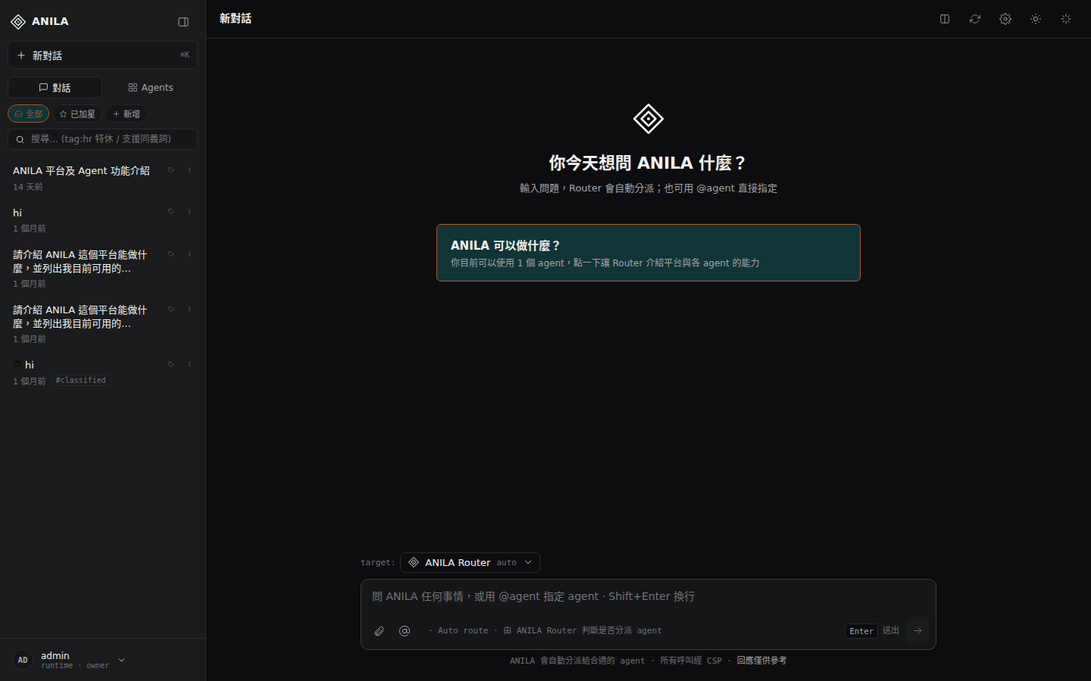
圖 9：ANILA Chat UI——終端使用者與所有 Agent 對話的統一入口。

柒、prod-intranet-card：把平台「落地」到內網
前面六章是 main 上長出來的「平台本體」。這一章是我把它真正送進中科院內網時，被現實逼出來的所有工程細節——也是這條分支存在的全部理由。它是七條分支裡唯一含 SSO / 卡片認證 fork 的一條。
7.1 自然人憑證卡認證：從假驗章到真實 PKCS#7/CMS 驗章
如果要我選整個專案「最該被認真對待」的一段程式，毫無疑問是卡片登入。
早期版本曾經有一個嚴重缺陷：登入時只比對「卡號」是否存在，沒有真正驗證卡片簽出來的簽章。這等於把門鎖換成只看門牌號碼——任何人只要知道一個合法工號就能偽造身份登入。
這個洞在一次安全檢視中被揪出，對應修補 commit ed13e5c 直接標成「close auth-bypass CRITICAL」。修補方向不是補丁，而是把整個驗證重寫成真實密碼學驗證，分三層：
層 | 做什麼 | 拒絕什麼
1. CMS + nonce 綁定 | 解出 PKCS#7/CMS signed_data，比對 eContent 是否等於本次 challenge 的 nonce | 重放攻擊：舊簽章換 nonce 即失效
2. SignerInfo 驗章 | 驗 messageDigest==hash(eContent)，再用憑證公鑰驗 signedAttrs 簽章（RSA-PKCS1v15/PSS/ECDSA） | 簽章數學不成立的偽造
3. 憑證鏈驗證 | 把 signer 憑證一路驗到釘死的 CSPKI Root + 中科院憑證管理中心 CA bundle | 自簽憑證填 owner 工號（正是原 CVE 手法）

最關鍵的觀念是信任邊界：前端透過中華電信 HiPKI 本機讀卡元件（localhost:16888）讀卡、簽章，但前端送上來的工號 / 姓名 / email 一律不信任，後端一定重新從通過驗證的憑證 Subject / SAN 抽取真實身份。我在測試裡留了一個回歸守護案例——拿自簽憑證填 owner 工號，必須因鏈驗失敗被拒。另外，撤銷檢查（CRL/OCSP）刻意不做：機房沒外網連不到撤銷清單，卡片生命週期改由 User.is_active / 核准流程在平台側控制。
7.2 內網登入收斂與 owner break-glass
啟用 REQUIRE_CARD_LOGIN_ONLY=true 後，帳密 / OIDC / 自助註冊 endpoint 全回 404（不是 403——讓外部探測者無法分辨「被政策關掉」還是「不存在」）。但我保留一條窄門：owner break-glass——唯有 owner 角色可用帳密登入，以防讀卡系統整個掛掉時所有人被鎖在門外。更進一步，啟動時加了一致性斷言：設了 REQUIRE_CARD_LOGIN_ONLY 卻沒開 ENABLE_CARD_LOGIN，container 直接 fail-fast——避免出現「所有登入路徑都被鎖死」的 bricked 慘劇。
安全設計不是把門關到最緊就好，而是要同時想清楚「正常路徑」「異常但合法的逃生路徑」與「錯誤設定下的自我保護」。三者缺一，系統就不是真的可維運。
7.3 離線 / Air-gapped 部署工程
這是把我從一個寫應用程式的人，逼成半個 DevOps / MLOps 的地方。核心挑戰一句話：機房沒外網，但平台需要 image、好幾 TB 模型權重、Python 套件——全得先在外網備齊、再實體搬進去。我把整套流程拆成可重複、每步都有 SHA256 把關的腳本：
腳本 | 在哪跑 | 做什麼
build-and-export-for-intranet.sh | 外網 | build 自建 image + pull 上游 image → 壓 tar.gz + 寫 MANIFEST/CHECKSUMS/INTRANET-LOAD.sh
download-intranet-models.sh / toolkit.sh | 外網 | 下載約 2.5TB 權重；打包離線量化 / 服務工具鏈（vLLM、TensorRT-LLM、Triton、wheelhouse、校準集）
pack-chunks.sh / unpack-chunks.sh | 兩端 | 大檔切 ≤45GiB chunk（邊寫邊算 SHA256），內網端驗證 + 串流重組（免 2× 磁碟）
intranet-quantize-nvfp4.py | 外網 | bf16 母模型離線量化成 NVFP4（如 748GB Maverick → ~187GB）
intranet-deploy.sh | 內網 | 一鍵 7 步：TLS → model CA → 產生 .env → load image → JWT keypair → 建網路 → up → 健檢
deploy-prod.sh | 內網 | 日常 preflight + build + up + verify；status / logs / restart / down

每個傳輸邊界都放 SHA256——INTRANET-LOAD.sh 在 docker load 前一定先 sha256sum -c，對不上就 fail-loud 拒絕。這是供應鏈完整性：在 air-gapped 環境，「東西有沒有在搬運途中被竄改或損毀」沒有第二次檢查機會，只能靠 checksum。我也把「先在外網拿小模型完整彩排一次量化流程」寫進文件——這是用時間換來的紀律。
7.4 nginx 閘道 hardening
對外入口縮到只剩 nginx，疊了好幾層防護：
- 主機白名單 Host allowlist：未知 Host header 直接回 444（關閉連線、不回內容），防 Host header smuggling / SSRF。
- 安全標頭 7 個安全 header：HSTS（180 天）、X-Frame-Options、X-Content-Type-Options、Referrer-Policy、CSP、Permissions-Policy 等。
- 限流 分級限流：一般 API 100 req/s、登入 10 req/s、卡片驗章 2 req/s（PKCS#7 解析吃 CPU，真人一分鐘也不會刷一次以上）。
- TLS TLS 1.2/1.3 only、ECDHE 套件（前向保密）、session tickets 關閉；TLS fullchain 從 server.pfx 萃取（leaf + 中繼）。

捌、七條分支的策略與同步方法論
一套程式要同時服務內網卡片、對外帳密、國軍交付、trial 展示等對象，分支管理就是生死問題。紀律是：main 是 SSOT，新功能先進 main 再 sync 進 downstream，downstream 之間絕不直接互 sync。下表是七分支全景：
分支 | 部署對象 | 認證 | 與 main 差異（檔案）
main | 開發 SSOT（預設） | 帳密 | 基準（所有功能源頭，含 code-server/n8n/gitlab）
prod-intranet-card | 中科院內網 prod | 卡片（PKI）唯一 | ~172 檔：卡片 fork + 離線部署 + 治理 + 廠商模型資產
prod-public-passwd | 對外網 prod | 帳密 | ~4 檔：移除 code-server 縮小攻擊面 + JWT keypair 處理
prod-military-passwd | 國軍交付 prod | 帳密 | ~4 檔：移除 n8n + gitlab + JWT keypair 處理
dev-public | 對外網 dev | 帳密 | 1 檔：僅 README（dev 工具已在 main）
dev-military | 國軍 dev | 帳密 | 3 檔：移除三個 dev 工具，模擬 air-gap 交付樣態
trial-military | 國軍 trial / 展示 | 帳密 | 427 檔：純減法，刪 ~12.4 萬行（拔掉 Studio/FLUX/ANILALM 等重型件，只留 demo 核心路徑）

這裡有個我後來才講清楚的細節：「-passwd」後綴指的是認證模型（帳密 vs 卡片），不是密碼強度；目前 prod-*-passwd 之間的實際差異只在「拔掉哪個 dev 工具」與 JWT key 處理。
commit 用標籤決定散播範圍：無標籤＝散播到所有 downstream；[card-only]＝只進本分支；[security-all]＝五條分支各自獨立打 patch（不是 cherry-pick，因為 fork 區可能讓 patch 套不上去）。本分支有一份「永久 fork 區」清單（~25 個 auth 檔：auth.py / card_auth.py / users.py / auth_providers.py / LoginView.vue / 部分 models 等），改了不回推 main；其他改動一律先進 main，再 git merge origin/main -X theirs sync 回來、手動處理 fork 區衝突。整套 SOP 寫在 docs/branch-sync-backlog.md。
玖、安全：一次完整的弱點稽核（88 findings）
2026-06-02 我們做了一次大規模弱點稽核：以多 agent workflow 掃出 120 個 finding、人工核實 88 個，其中關鍵的 S1–S10 我逐一修補並用 py_compile + 邏輯稽核驗證。摘錄幾個最有代表性的：
編號 | 問題 | 嚴重度 / 結果
S1 | .env 關掉啟動 secret 守門、ADMIN_PASSWORD=changeme | HIGH / 已修：強制 0 + 強密碼
S2 | Ingestion 審計 log 沒 commit，從未落地 | HIGH / 已修：10 處加 commit=True
S3 / S4 | 無 Host allowlist；CORS 空值 fallback 成 ["*"] | MEDIUM / 已修：TrustedHost + fail-closed
S5 | ingestion_images 缺 RLS（document_chunks 有） | MEDIUM / migration 0037 + GUC scoping
S6 | SSRF 只在 create/update 驗，呼叫時不驗（TOCTOU） | 已修：proxy 呼叫時 re-validate
S8 / S9 | Swagger 未授權公開；DB 錯誤細節外洩給 client | 已修：ENABLE_API_DOCS 旗標 + 通用錯誤訊息

這次稽核還抓到一個很有教育性的架構誤解：某個 agent 的開發指南以為「Router 會把 user JWT 傳下去給 agent 做 RAG 檢索」，但實際上 Router 只傳 X-CSP-Service-Token + X-ANILA-User-Id，不傳 JWT。這讓我學到：文件會過期、會寫錯，驗證要對著程式碼，不是對著文件。我也把 startup_security 做成 prod 啟動時主動拒絕危險設定（dev 預設值、placeholder owner、矛盾的 card 設定），讓錯誤設定根本跑不起來。
拾、AI 治理：對齊 ISO/IEC 42001:2023
中科院內網部署要求對齊 ISO/IEC 42001:2023（AI 管理系統）。一開始我以為治理就是寫文件，後來才理解：好的治理要「長進程式與資料」，而不只躺在 Word 檔。我們在 docs/governance/ 建了 10 份治理文件（AI 政策、RACI、風險登錄簿、AIIA 範本、model card 範本、資料治理、AI 事件回應、第三方 AI 登錄等），以 iso-42001-compliance.md 為主索引，逐條盤點 Clause 4–10 與 Annex A。但真正讓治理可稽核的，是 migration 0035：
資料表 | 新增欄位 | 對應
agents | source_commit_sha / last_reviewer_id / vv_status / aiia_doc_path | 部署可追溯 + V&V 審核軌跡 + AI 影響評估
model_registry | model_card_url / training_dataset_ref / weights_sha256 / intended_use / limitations | model card + 權重校驗 + 用途與限制

把這些放進 schema 的意義是：未來每個 production agent 註冊都「必須」填 AIIA，每個 model 都有 model card 與權重 SHA256（可偵測上游悄悄換檔），且都能追回是哪個 commit、誰審核的。再加上 fail-soft 審計、RLS 資料隔離、cookie 安全旗標——治理就從文件變成了系統行為。
一年前如果你跟我說「資料庫 migration 是一種治理控制」，我大概會皺眉。現在我會說：能被查詢、能被稽核、能 fail-fast 的設計，才是真正落地的治理。
拾壹、工程旅程：轉折、逆轉與教訓
這一年最珍貴的，其實是那些「走了一半才掉頭」的決定。我把幾個重要的轉折記下來：
轉折 | 原本 | 後來 / 教訓
anila-core 的 ingestion | RAG 程式塞在 core 裡 | 發現是死碼、真正實作在 AgenticRAG 模板 → 砍掉 core 的 RAG，只留純 runtime。教訓：最小化發貨、讓模板創新、收斂到領先實作
記憶層歸屬 | 三個競爭方案 | 選 route 3（CSP 存、core 定義語意）。教訓：用「單點故障分析」當決策矩陣能快速收斂
Onyx | 原本排在 Phase 1 | 延後成「待各單位 API 穩定再開案」。教訓：別在客戶的 API 契約還沒被驗證前，就先蓋 workflow 引擎
配額 | 原本規劃 token/request quota | on-prem 直接整個拿掉（migration 0006）。教訓：務實面對部署情境，不為通用性過度設計
service token | fleet 共用一把 CSP_SERVICE_TOKEN | 改成 per-credential csk-，分階段可回滾切換。教訓：認證要能輪換、能審計、能 hot-reload

拾貳、一年回顧：我從這個專案學到什麼
一、信任邊界要畫得明確，而且要寫進程式。
卡片登入的 auth-bypass 讓我永遠記得：前端送來的任何身份資訊都不可信，真實身份只能從通過密碼學驗證的憑證裡抽。把「信任誰、不信任誰」變成程式裡明確的檢查與測試，比任何文件都可靠。
二、為失敗而設計，不只為成功。
owner break-glass、startup fail-fast、審計 fail-soft、記憶 persist 永不 raise、SHA256 fail-loud——這些都在問「出錯時會怎樣」。我寫每個功能都會多想一句：它壞掉時，系統會把人鎖在門外、還是給一條安全退路？
三、把語意和儲存分開，系統才養得大。
記憶層用 MemoryAdapter Protocol 把「記憶是什麼」和「記憶存哪」拆開；模型與 Agent 拆兩張表；Router 只是用 runtime 配置出來的角色。這些抽象一開始覺得麻煩，正是它們讓平台能在不重寫的情況下長出七條分支。
四、抄不如懂：把別人的 harness 拆開重長。
anila-core 的 P0/P1/P2 是我把 OpenAI Agents、Claude Code、antigravity 三套 SDK 拆開讀懂，再決定每個機制要不要、怎麼放進內網版。理解「為什麼存在」遠比照抄重要。
五、air-gapped 是一種世界觀，不是一個設定。
沒有外網意味著不能假設任何「線上」的東西：不能 OCSP、不能臨時 pip install、不能即時拉 image。它逼我把所有依賴前置、把每步驟做成可驗證可重複的腳本，也讓我對「依賴」的敏感度完全升級。
六、治理可以被工程化；歷史也要被治理。
把可追溯性做成 schema 欄位、把危險設定做成 startup 斷言、把稽核做成 fail-soft 服務之後，治理就成了系統的一部分。連 git 歷史——onyx 那次 filter-repo——都讓我體會到歷史本身也是要被乾淨對待的資產。
七、為未來的接手者寫東西。
唯一規劃文件、分支 SOP、部署 runbook、彩排流程——一個專案的成熟度不看它跑得多炫，而看它能不能被安全地交接。
拾參、結語與未來展望
回到最初：一年前我接手的是三個各自獨立的專案，今天它是一套有清楚 SSOT、能在 air-gapped 內網一鍵部署、用自然人憑證卡登入、對齊 ISO 42001、並且能讓各單位長出自己 Agent 的平台，底下還分出七條為不同對象量身的分支。對一個就職滿一年的工程師來說，能從零參與並主導這樣一個系統的成形，是很難得的養分。
接下來的路也已鋪好：B200 階段的 NVFP4 量化模型上線、GitLab 落地以支援 MR 層級的 V&V 可追溯、production agent 的每日評估（拒答率 / PII 洩漏率 / 引用精確度）、ISO 42001 首次內部稽核與管理審查，以及 Router 對 user-scoped RAG 檢索的認證架構定案。平台會持續長大，我也清楚自己還有哪些功課要補。
這一年我學到的，遠不只是怎麼把功能寫出來；而是怎麼讓一個真實系統，在沒有外網、有人會偽造身份、有治理要求的世界裡，依然值得被信任。這份信任，是我覺得最值得寫進報告的成果。

附錄 A 專案統計數據
項目 | 數值 | 項目 | 數值
專案演進 | 2026-04-17 ～ 06-17 | 平台版本 | v1.0.0 / GPL v3.0
main commits | 212 | prod-intranet-card 譜系 | 485
後端行數 | 約 34,740 | anila-core SDK 行數 | 約 21,112
Python 檔 | 631 | 資料庫 migration | 44
測試檔 | 174 | 文件（md） | 111
分支數 | 7（+main） | 治理文件 | 10
P0/P1/P2 里程碑 | 9 / ~19 / 15 | onyx 移除 | 4690 檔 / .git −83%

附錄 B 七分支對照表
（見第捌章表格——main 為 SSOT，prod-intranet-card 為唯一卡片 fork，trial-military 為純減法 demo 子集。）
附錄 C P0/P1/P2 里程碑精選
階段 | 里程碑（精選）
P0 | Lifecycle hooks／ToolMetadata／三類強型別 hooks／Guardrails 框架／Policy DSL（allow/deny/disable）／AgentTool 子代理派工／Tracing 框架
P1 | forkSubagent prompt-cache／runTools 唯讀並行-寫入序列／CompactingSession 壓縮器／HITL pause/resume + 工具核准／Token budget／MCP bridge／Cost tracker（USD 定價，on-prem $0）／ToolSearch 延遲工具／disable-vs-deny 二維工具控管
P2 | Agent.as_tool／RetryPolicy／ConversationIndex／SessionMemory + autoDream／FileIndex 模糊搜尋／policyLimits 組織政策／queryTracking 多層派工追蹤／10 內建 slash command／Skill loader（frontmatter）／Task 背景任務／draw_graph 視覺化

附錄 D 關鍵檔案地圖
檔案 / 路徑 | 用途
anila_plan.md | 唯一規劃文件（runtime-first / router-first，Phase 1–7）
docs/agent-framework/anila-agent-enhancement-roadmap.md | P0/P1/P2 里程碑來源（三套 SDK 深掘綜合）
docs/briefing/anila-memory-layer-rfc.md | 記憶層 route 3 設計
docs/audits/anila-full-audit-2026-06-02.md | 88 項弱點稽核 + S1–S10 修補
docs/branch-sync-backlog.md | 七分支 fork 區清單 + sync SOP
myCSPPlatform/backend/app/services/card_auth.py | 卡片真實 PKCS#7/CMS 驗章 + CA 鏈驗
myCSPPlatform/backend/app/api/proxy.py | 資料平面 /v1/* + Classified 單向閂鎖
myCSPPlatform/backend/migrations/versions/0035_iso_42001_traceability.py | ISO 42001 可追溯欄位
anila-core/src/anila_core/engine/query_engine.py | 七階段回合循環
anila-core/src/anila_core/memory/long_term/adapter.py | 記憶層 MemoryAdapter Protocol
anila-agent/anila_agent/runtime/agent_factory.py | 官方模板 agent 組裝（retriever / 記憶 / 政策守門）
models/inference/docker-compose.yml | 模型服務 stack（vLLM/TensorRT-LLM/FLUX）
scripts/intranet-deploy.sh | 內網一鍵 7 步部署
myCSPPlatform/docker/nginx.conf | Host allowlist + 7 安全 header + 限流 + TLS

（本報告依據全部 7 條分支 + main 的原始碼與文件、git 歷史整理，所有設計描述、時間點與檔案路徑均對照當前程式碼。）

